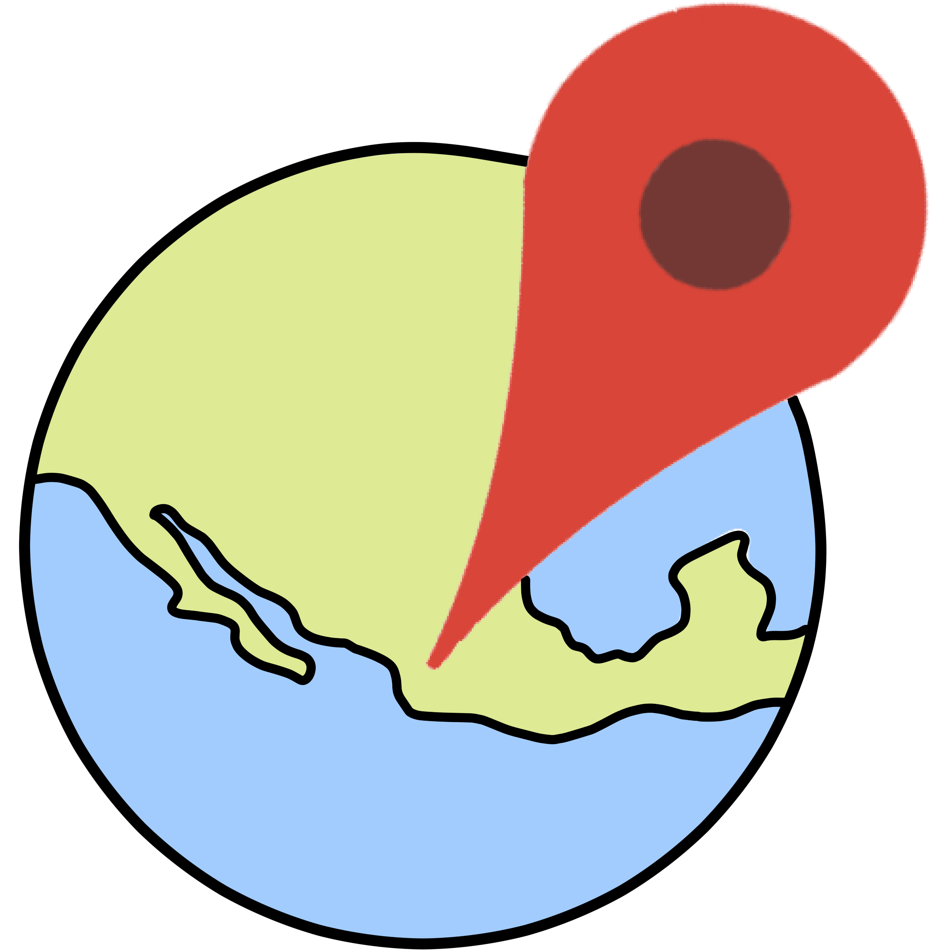

Coordinator

Manual de Usuario

Contenido

Pasos Preliminares 2

Introducción 3

Requerimientos de Sistema 4

Primeros Pasos 5

Navegación 6

Datos necesarios 7

Formato del archivo .csv 8

Formato de los datos del establecimiento. 10

Ejecutando Coordinator 11

Resultados 13

Apéndice de Excepciones 14

Solución de Problemas 15

# Introducción

Bienvenido a Coordinator.

Coordinator fue escrito con el propósito de facilitar la indexación de coordenadas de determinados establecimientos y la obtención de su respectiva ubicación en un plano.

Para lograr esto, Coordinator obtiene los datos de la ubicación de los diversos establecimientos de un archivo, realiza una búsqueda en Google Maps y registra las coordenadas del lugar y una fotografía del plano del lugar señalado.

# Requerimientos de Sistema

Windows 7/8/8.1/10

Firefox 54 o superior

# Navegación

Coordinator no posee interfaz gráfica. Todos los comandos deben de ser escritos en la ventana y posteriormente presionar Enter al terminar de escribir.

En cada pregunta, se proveen opciones que deberán ser introducidas para que el programa pueda continuar.

Ejemplo:

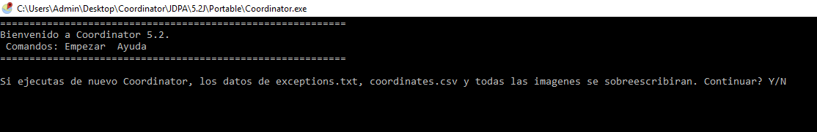

Para continuar, los siguientes comandos deberán de introducirse

Y

* Enter*

Es preferible no tener otros programas abiertos a la hora de ejecutar Coordinator para acelerar el proceso de búsqueda. No obstante, es posible seguir trabajando en otras aplicaciones sin ningún problema.

Aunque no es necesario se recomienda trabajar con 100 a 1000 entradas a la vez. Trabajar un archivo .csv por empresa también ayuda a ordenar los resultados.

# Datos necesarios

Al iniciar Coordinator, por primera vez, aparecerá una ventana como la siguiente:

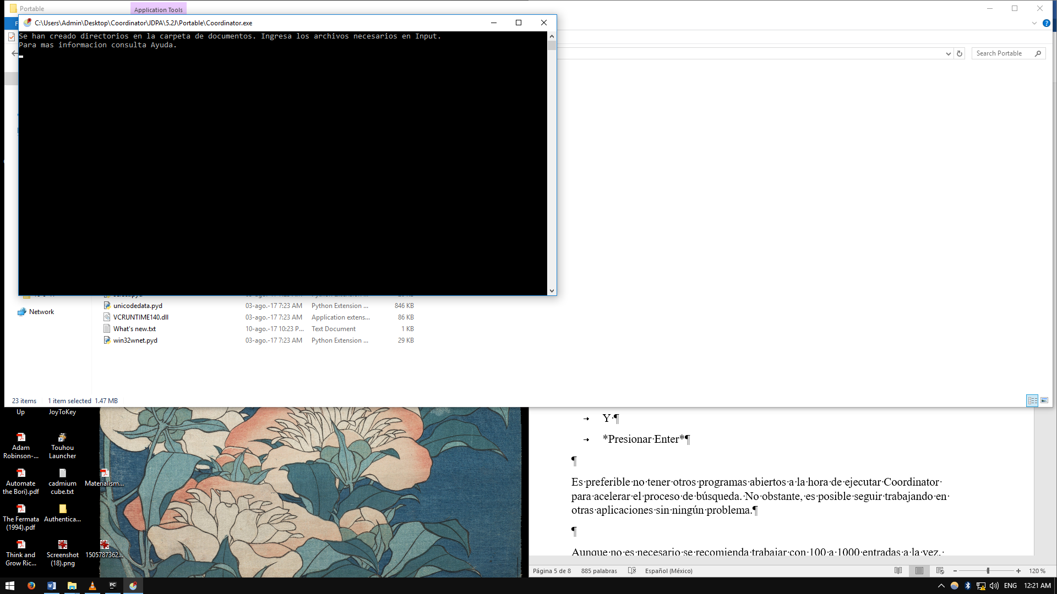

La carpeta Coordinator habrá sido creada en Documentos conteniendo una estructura:

+---Coordinator

| +---Input

| \---Output

| \---Images

Para que Coordinator empiece a trabajar es necesario proveerle de datos de la manera correcta.

Los datos que se necesiten buscar deberán de estar contenidos en un archivo con formato.csv. Este formato es, como su nombre en inglés lo dice, un archivo de Valores Separados por Comas. Al abrir este tipo de archivos con un programa como Excel (Windows), Numbers (iOS) y Calc (OpenOffice) se observa una tabla como cualquier otra.

Con estos programas se puede convertir cualquier tipo de hoja de cálculo (.xlsx) en un archivo .csv.

## Formato del archivo .csv

Es en este archivo donde los establecimientos a buscar deben de colocarse siguiendo el siguiente formato:

1. El nombre del archivo deberá de ser “data” sin comillas.
2. Un establecimiento por fila.
3. En caso de que un dato no exista, dejar la celda vacía.
4. El archivo no deberá tener filas en blanco entre entradas.
5. La columna (A) deberá llevar un numero escrito con digito, cada entrada debe tener un numero sucesivo al anterior.
6. La columna (B) deberá llevar el nombre del establecimiento a buscar. *
7. La columna (C) deberá llevar la calle o domicilio del establecimiento.
8. La columna (D) deberá llevar el número del establecimiento. En caso de no tener número, dejar la celda vacía.
9. La columna (E) deberá llevar el estado.

Este archivo deberá de colocarse dentro de la carpeta Input:

+---Coordinator

| +---Input

| data.csv

| \---Output

| \---Images

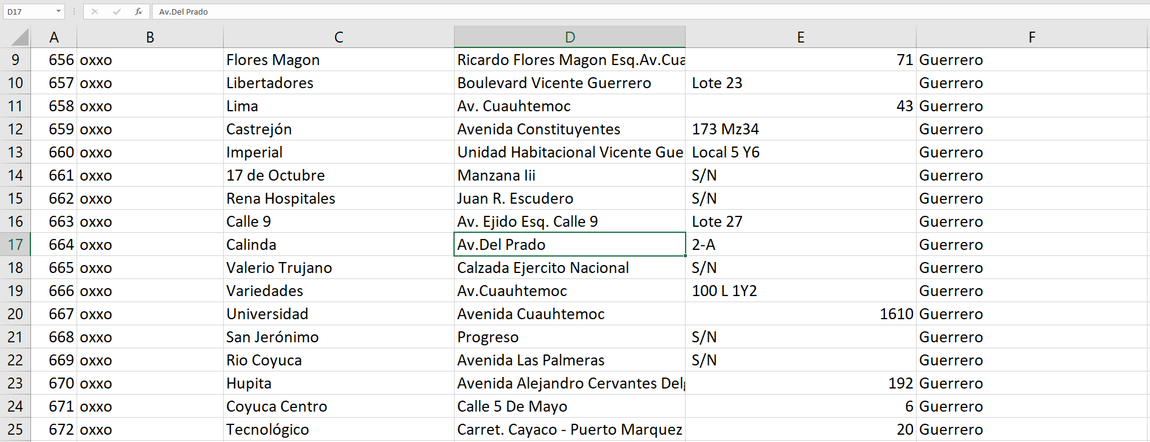1Formato Correcto de Columnas

## Formato de los datos del establecimiento.

Los datos proporcionados en “data.csv” serán buscados en Google Maps, Google Maps está diseñado para buscar direcciones escritas por la gente. Por ejemplo, buscar “Banco Nacional de México S.A. de C.V.” no arrojara resultados, pero buscar “banamex” sí.

Ejemplo:

'Suc. Andenes' --> 'Andenes'

'Santa Fe Edif./'--> 'Santa Fe'

'Estado Libre y Soberano de Aguascalientes'--> 'Aguascalientes'

Sin Numero --> ‘’ (Dejar campo vacío)

Es importante mencionar que las razones sociales no arrojan resultados

'DEFA, S.A. de C.V.'--> 'Farmacias YZA'

La mayoría de las razones sociales y sus respectivas razones comerciales se encuentran en la página <siem.gob.mx> (para resultados en México)

Cuando la dirección de un establecimiento tenga el siguiente formato:

Av. Melchor Ocampo esquina con Leibniz

La entrada deberá de ser omitida y buscada manualmente dado que Coordinator no podrá distinguir precisamente en que calle se encuentra.

Finalmente, la razón social 'Controladora de Negocios Comerciales, S.A. de C.V.' es demasiado amplia.

Sólo será necesario borrar el contenido de esta columna para obtener resultados.

# Ejecutando Coordinator

Posteriormente de haber cumplido los requerimientos del archivo .csv. Coordinator estará listo para empezar a trabajar.

Al ejecutar el programa y escribir “Empezar”, Coordinator le hará varias preguntas antes de empezar la búsqueda de información.

En caso de que previamente se haya usado Coordinator se pedirá confirmación para sobrescribir resultados



Después, se le pedirá el número de la fila hasta el cual deberá de trabajar Coordinator.

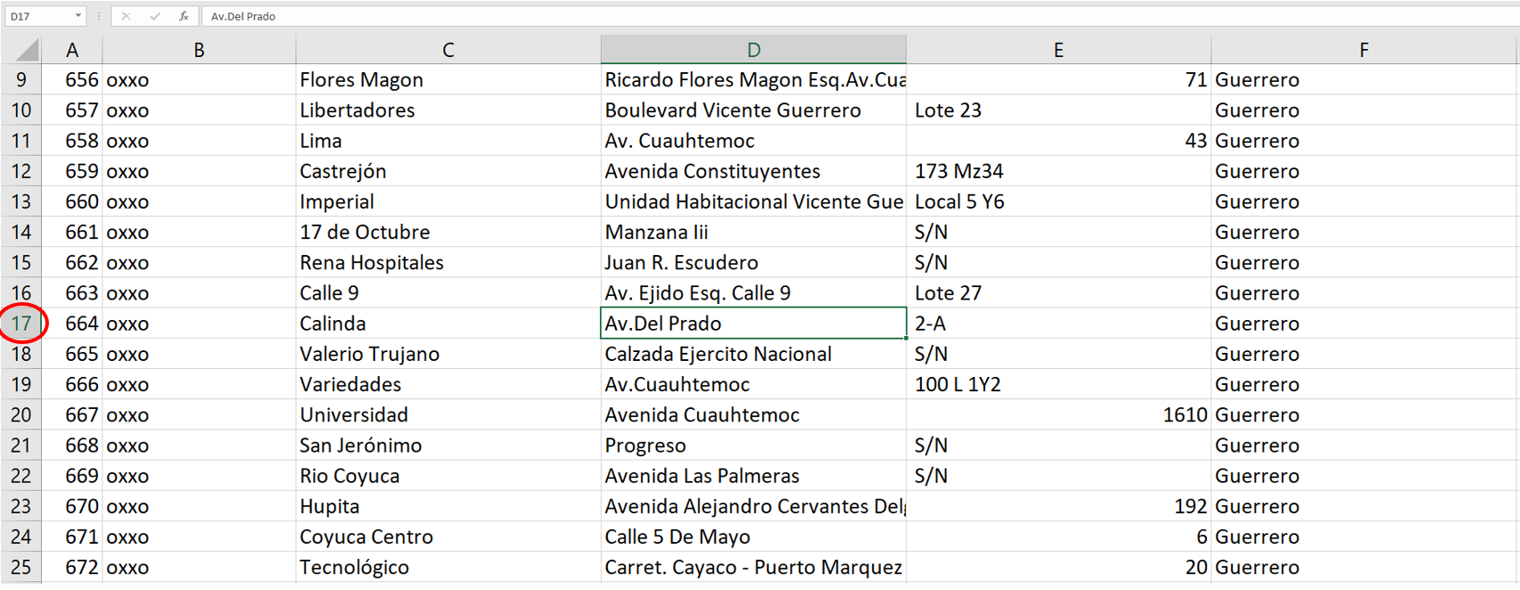

Número de Fila

Después se pedirá la velocidad de conexión a Internet del usuario:

Excelente (0) para conexiones de 15 Mbps o más.

Buena (1) para conexiones de 3 a 14 Mbps.

Regular (2) para conexiones de 1 a 2 Mbps.

Mala (3) para velocidades menores a 1 Mbps.

La velocidad verdadera (no la provista por el ISP) puede ser comprobada fácilmente en <fast.com> Es preferible hacer una prueba de conexión cada vez que usted se conecte a un nuevo punto de acceso a internet para evitar errores y aprovechar al máximo la velocidad provista.

Después de que todas las preguntas hayan sido respondidas, Coordinator empezara a trabajar. En la ventana de Coordinator se puede observar el estado del programa y las entradas restantes para terminar.

Se abrirá una ventana de Firefox en la que se podrá ver cómo trabaja Coordinator. Es recomendable no interactuar con esta para evitar errores.

En caso de que desee detener Coordinator, bastará con cerrar la ventana principal.

# Resultados

Al terminar de indexar los resultados, Coordinator esperará la respuesta del usuario, al obtenerla, Coordinator abrirá la carpeta Output en la que se encontraran los resultados.

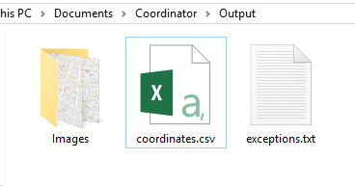

* La subcarpeta Images en la cual se encontrarán las imágenes de los planos.
* El archivo coordinates.csv en el cual se encontrarán las coordenadas de los establecimientos.
* El archivo exceptions.txt en el cual se encontrarán los establecimientos que no pudieron ser encontrados. (Véase Apéndice de Excepciones)

Coordinator usa Google Maps para obtener las coordenadas y las capturas de los planos. Esto significa que algunas veces, pueden existir excepciones debido a diversos errores. Para tener resultados más precisos, Coordinator no indexará los siguientes resultados:

* Cuando no existan resultados para la determinada búsqueda.
* Cuando existan más de 10 resultados para una búsqueda.

En dado caso, se omitirá el resultado y se indexará la excepción en exceptions.txt. Estas entradas deberán ser corregidas o buscadas manualmente.

# Apéndice de Excepciones

Las siguientes son las posibles excepciones que pueden ocurrir de manera habitual mientras se ejecuta Coordinator:

“Error: No Results”

La búsqueda que se ha realizado no ha arrojado ningún resultado.

La mayoría de las veces, la dirección ha sido escrita incorrectamente. Puede corregirla o buscar el establecimiento de manera manual.

En casos extremos, puede que el establecimiento todavía no haya sido indexado en Google Maps. En dado caso, la búsqueda manual será necesaria.

“Error: Too many results”

La búsqueda que se ha realizado ha arrojado demasiados resultados y ha sido omitida por motivos de seguridad.

Cuando una dirección es vaga, Google Maps tratara de hacerle llegar al usuario la mayor cantidad de resultados relevantes a su búsqueda.

Generalmente el problema se puede resolver cambiando los datos del establecimiento en el archivo .csv o buscándolo de manera manual.

“Error: Timeout”

La página ha tardado demasiado en responder y Coordinator ha omitido el resultado.

Verifique la velocidad de su conexión a Internet en <fast.com>

Algunos resultados pueden hacer que Maps no logre encontrar ningún resultado o tarde mucho en responder.

Generalmente el problema se puede resolver cambiando los datos del establecimiento en el archivo .csv o buscándolo de manera manual.

# Solución de Problemas

**Coordinator no empieza a buscar resultados o se cierra inesperadamente**

Por favor verifique lo siguiente:

1. Cuenta con Firefox 54 o superior.
2. Cuenta con Windows 7/8/8.1/10.
3. Se encuentra conectado a internet.
4. El archivo .csv se encuentra en Input.
5. El archivo cumple todos los requerimientos explicados en Formato del archivo .csv.
6. Ingrese un número válido cuando se le pide el número de filas y su tipo de conexión.
7. No haber cerrado la ventana emergente de Firefox

**Coordinator se detiene en una búsqueda.**

Por favor verifique lo siguiente:

Se encuentra conectado a internet.

Ocasionalmente, algunos resultados harán que Coordinator se detenga. La omisión del resultado del archivo .csv hará que la búsqueda prosiga. (Véase Formato del archivo .csv.)

**Las imágenes se muestran cortadas o incompletas**

La velocidad de su conexión a internet ha cambiado y se encuentra configurada incorrectamente. Revise la velocidad de su conexión en <fast.com> e ingrésela correctamente. (Véase Ejecutando Coordinator)

**Existen demasiados “No Results” en exceptions.txt**

Los datos que se están buscando en Google Maps son demasiado específicos o no cumplen con los requisitos que se establecen